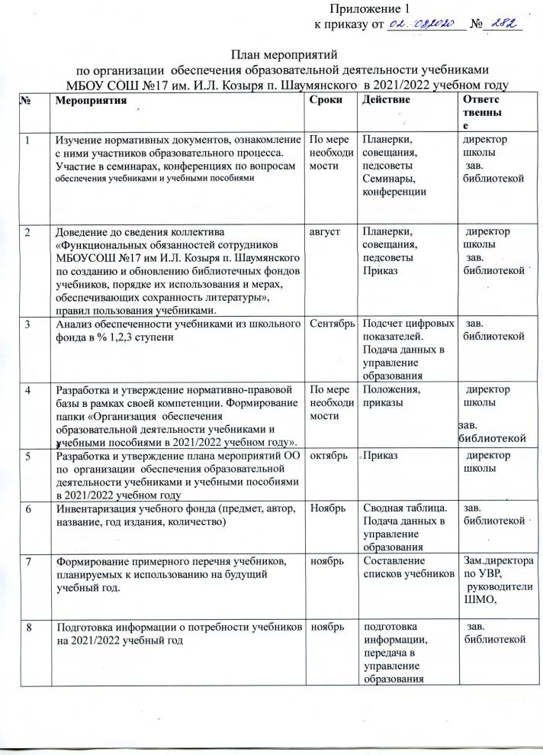
7 | Формирование примерного перечня учебников, планируемых к использованию на будущий учебный год. | ноябрь | Составление списков учебников | Зам.директора по УВР,  руководители ШМО,
8 | Подготовка информации о потребности учебников на 2021/2022 учебный год | ноябрь | подготовка информации, передача в управление образования | зав. библиотекой
9 | Работа с федеральным перечнем учебников, рекомендуемых к использованию при реализации имеющих государственную аккредитацию образовательных программ начального общего, основного общего, среднего общего образования" на 2021/2022 учебный год. | декабрь | Проработка ФПУ,  формирование перечня учебников  по предметам  Приказ | зам. директора поУВР, руководители ШМО,
10 | Формирование перечня учебников для использования в образовательном процессе МБОУ СОШ №17 на 2021/2022 учебный год. | январь | Подготовка перечня, согласование с Управляющим советом школы, приказ | директор школы, зам. директора поУВР.
11 | Формирование заказа учебников на основании «Федерального перечня учебников, рекомендуемых к использованию при реализации имеющих государственную аккредитацию образовательных программ начального общего, основного общего, среднего общего образования" на 2021/2022учебный год | Февраль | Оформление заказа, утверждение, передача в управление образования | директор школы,  зав. библиотекой
12 | Подготовка учебно-методического комплекса МБОУ СОШ №17 им И.Л. Козыря п. Шаумянского на 2021/2022 учебный год. | Май | Уточнение программ, наименования учебников, года издания | зам. директора поУВР, руководители ШМО,  зав. библиотекой
13 | Утверждение учебных программ и перечня учебных пособий, обеспечивающих их реализацию на 2019/2020 учебный год. | август | Учебные программы | директор школы,  зам. директора поУВР,
14 | Подготовка перечня невостребованных учебников на будущий учебный год, передача информации в управление образования. | До 25 мая | Список невостребованных учебников | зав. библиотекой
15 | Доведение информации о перечне учебников на следующий учебный год до учащихся и родителей | май | По плану мероприятий школы (родительские собрания, информационные списки, стенды, размещение на сайте и т.д) | зав. библиотекой  Классные руководители
16 | Прием учебников и выдача на следующий учебный год. | Май – август | Приказ, график, беседы в выпускных классах о порядке подписания обходных листов. | зав. библиотекой Классные руководители
17 | Комплектование учебной литературы за счет средств ОО, краевого и федерального бюджета, за счет внебюджетных средств.  Обработка и учет новых поступлений. | Июнь – август  По мере поступления | Взаимодействие с торговыми представителями.  Работа с учетными документами | директор школы,  зав. библиотекой
18 | Анализ выполнения Заказа учебников,  сверка учета поступлений. | Сентябрь  ноябрь | Подготовка учетных документов, цифровых данных для справки | зав. библиотекой
19 | Индивидуальное информирование учителей о поступлениях новых учебников. | По мере поступления  В течение года | собеседование с учителями | зав. библиотекой
20 | Списание устаревших и физически изношенных учебников | сентябрь | подготовка актов. | зав. библиотекой
21 | Проведение процедуры передачи и приема учебников между школами во временное или постоянное пользование | Май- август | Акты передачи | зав. библиотекой
22 | Контроль над сохранностью учебного фонда, выданным обучающимся и учителям. | В течение года | По плану работы ОУ санитарная обработка фонда, ремонт, рейды по проверке учебников. Справка по итогам рейда. Подписание обходных листов, исследовательский проект «продли учебнику жизнь» | Классные руководители, учителя-предметники,  зав. библиотекой
23 | Контроль за соответствием учебно-методического комплекса учебному плану и утвержденным учебным программам ОО | 1 раза в год | По плану работы школы | директор школы,  -зам. директора поУВР

Директор Ривчак Г.А.

